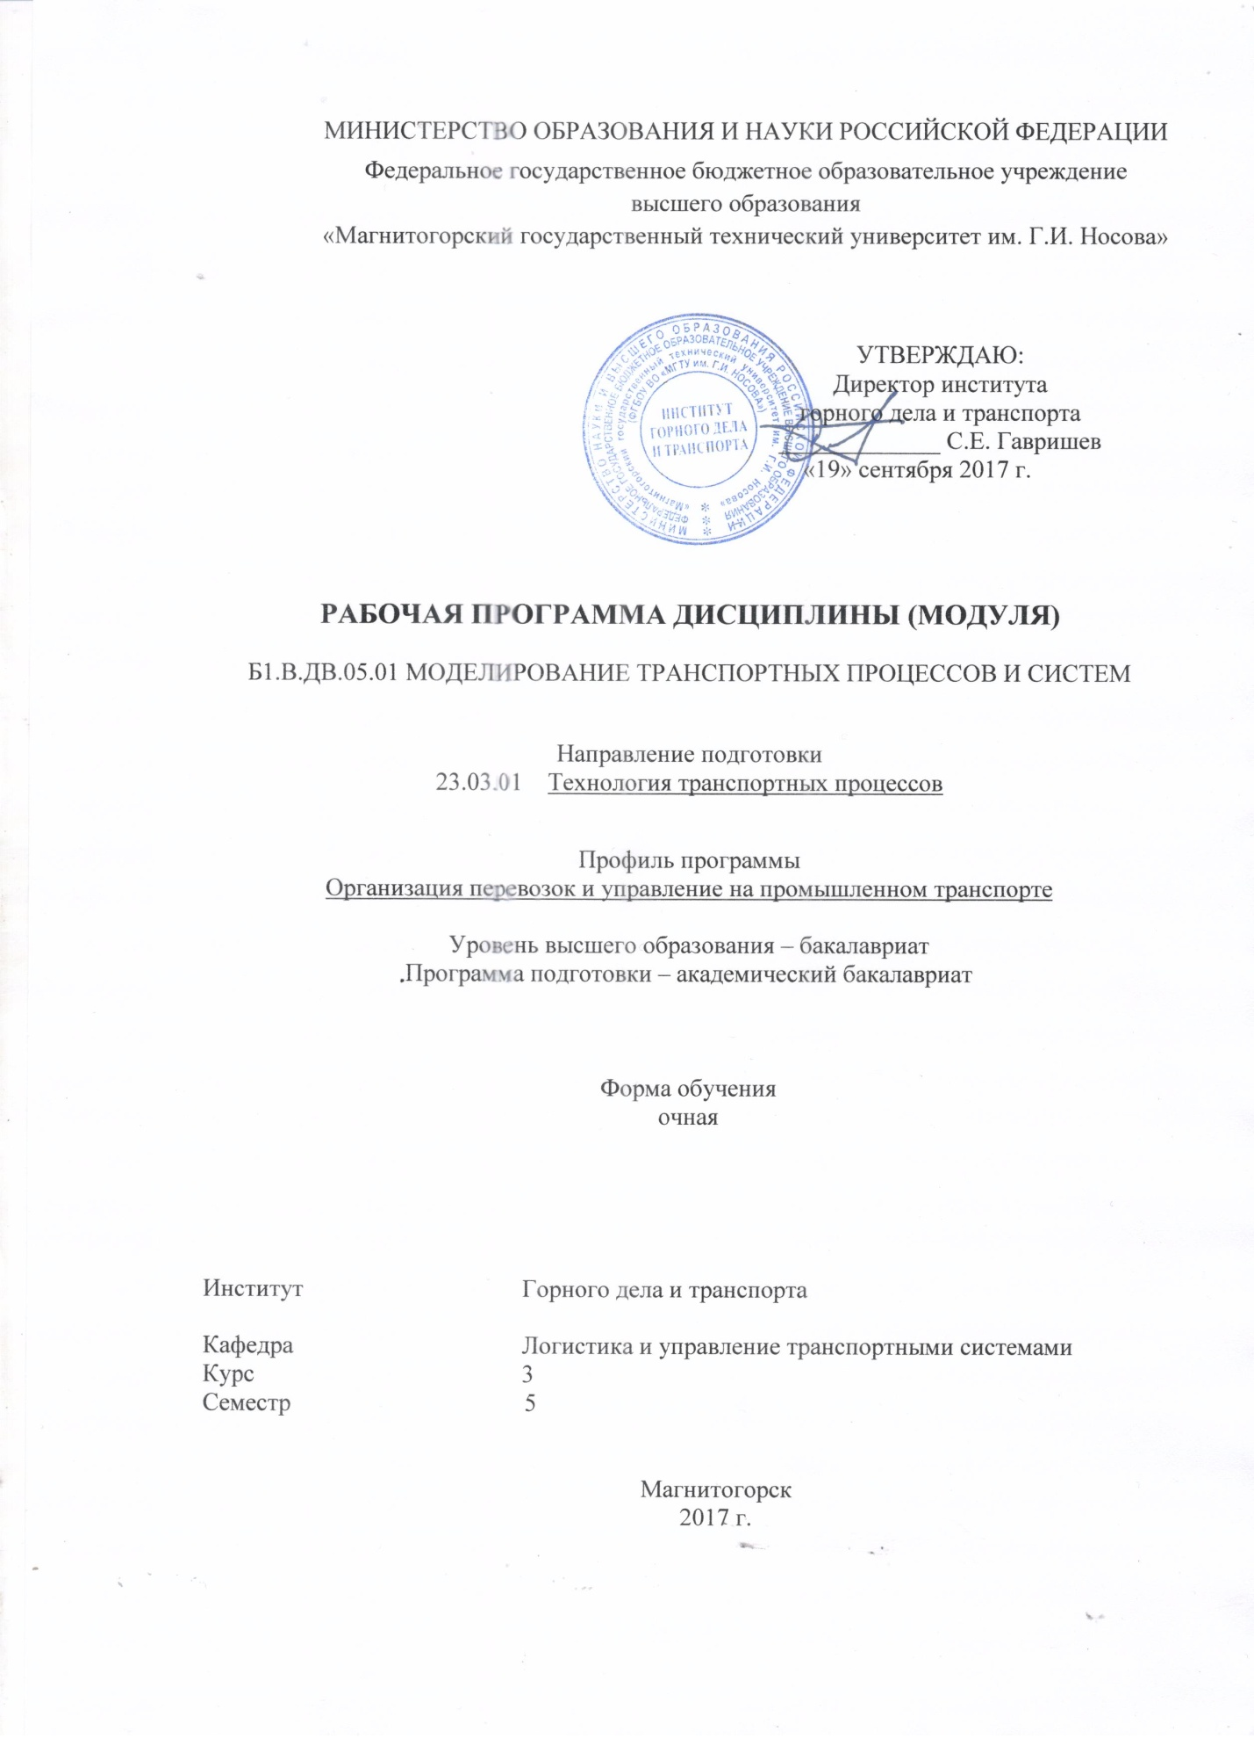

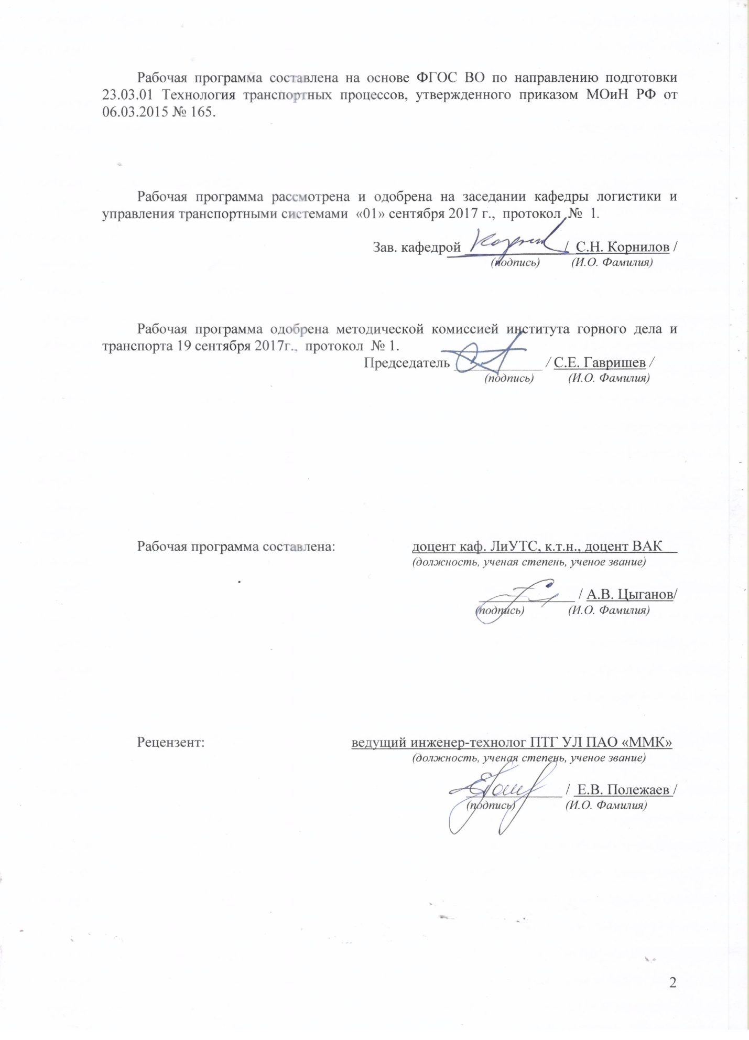
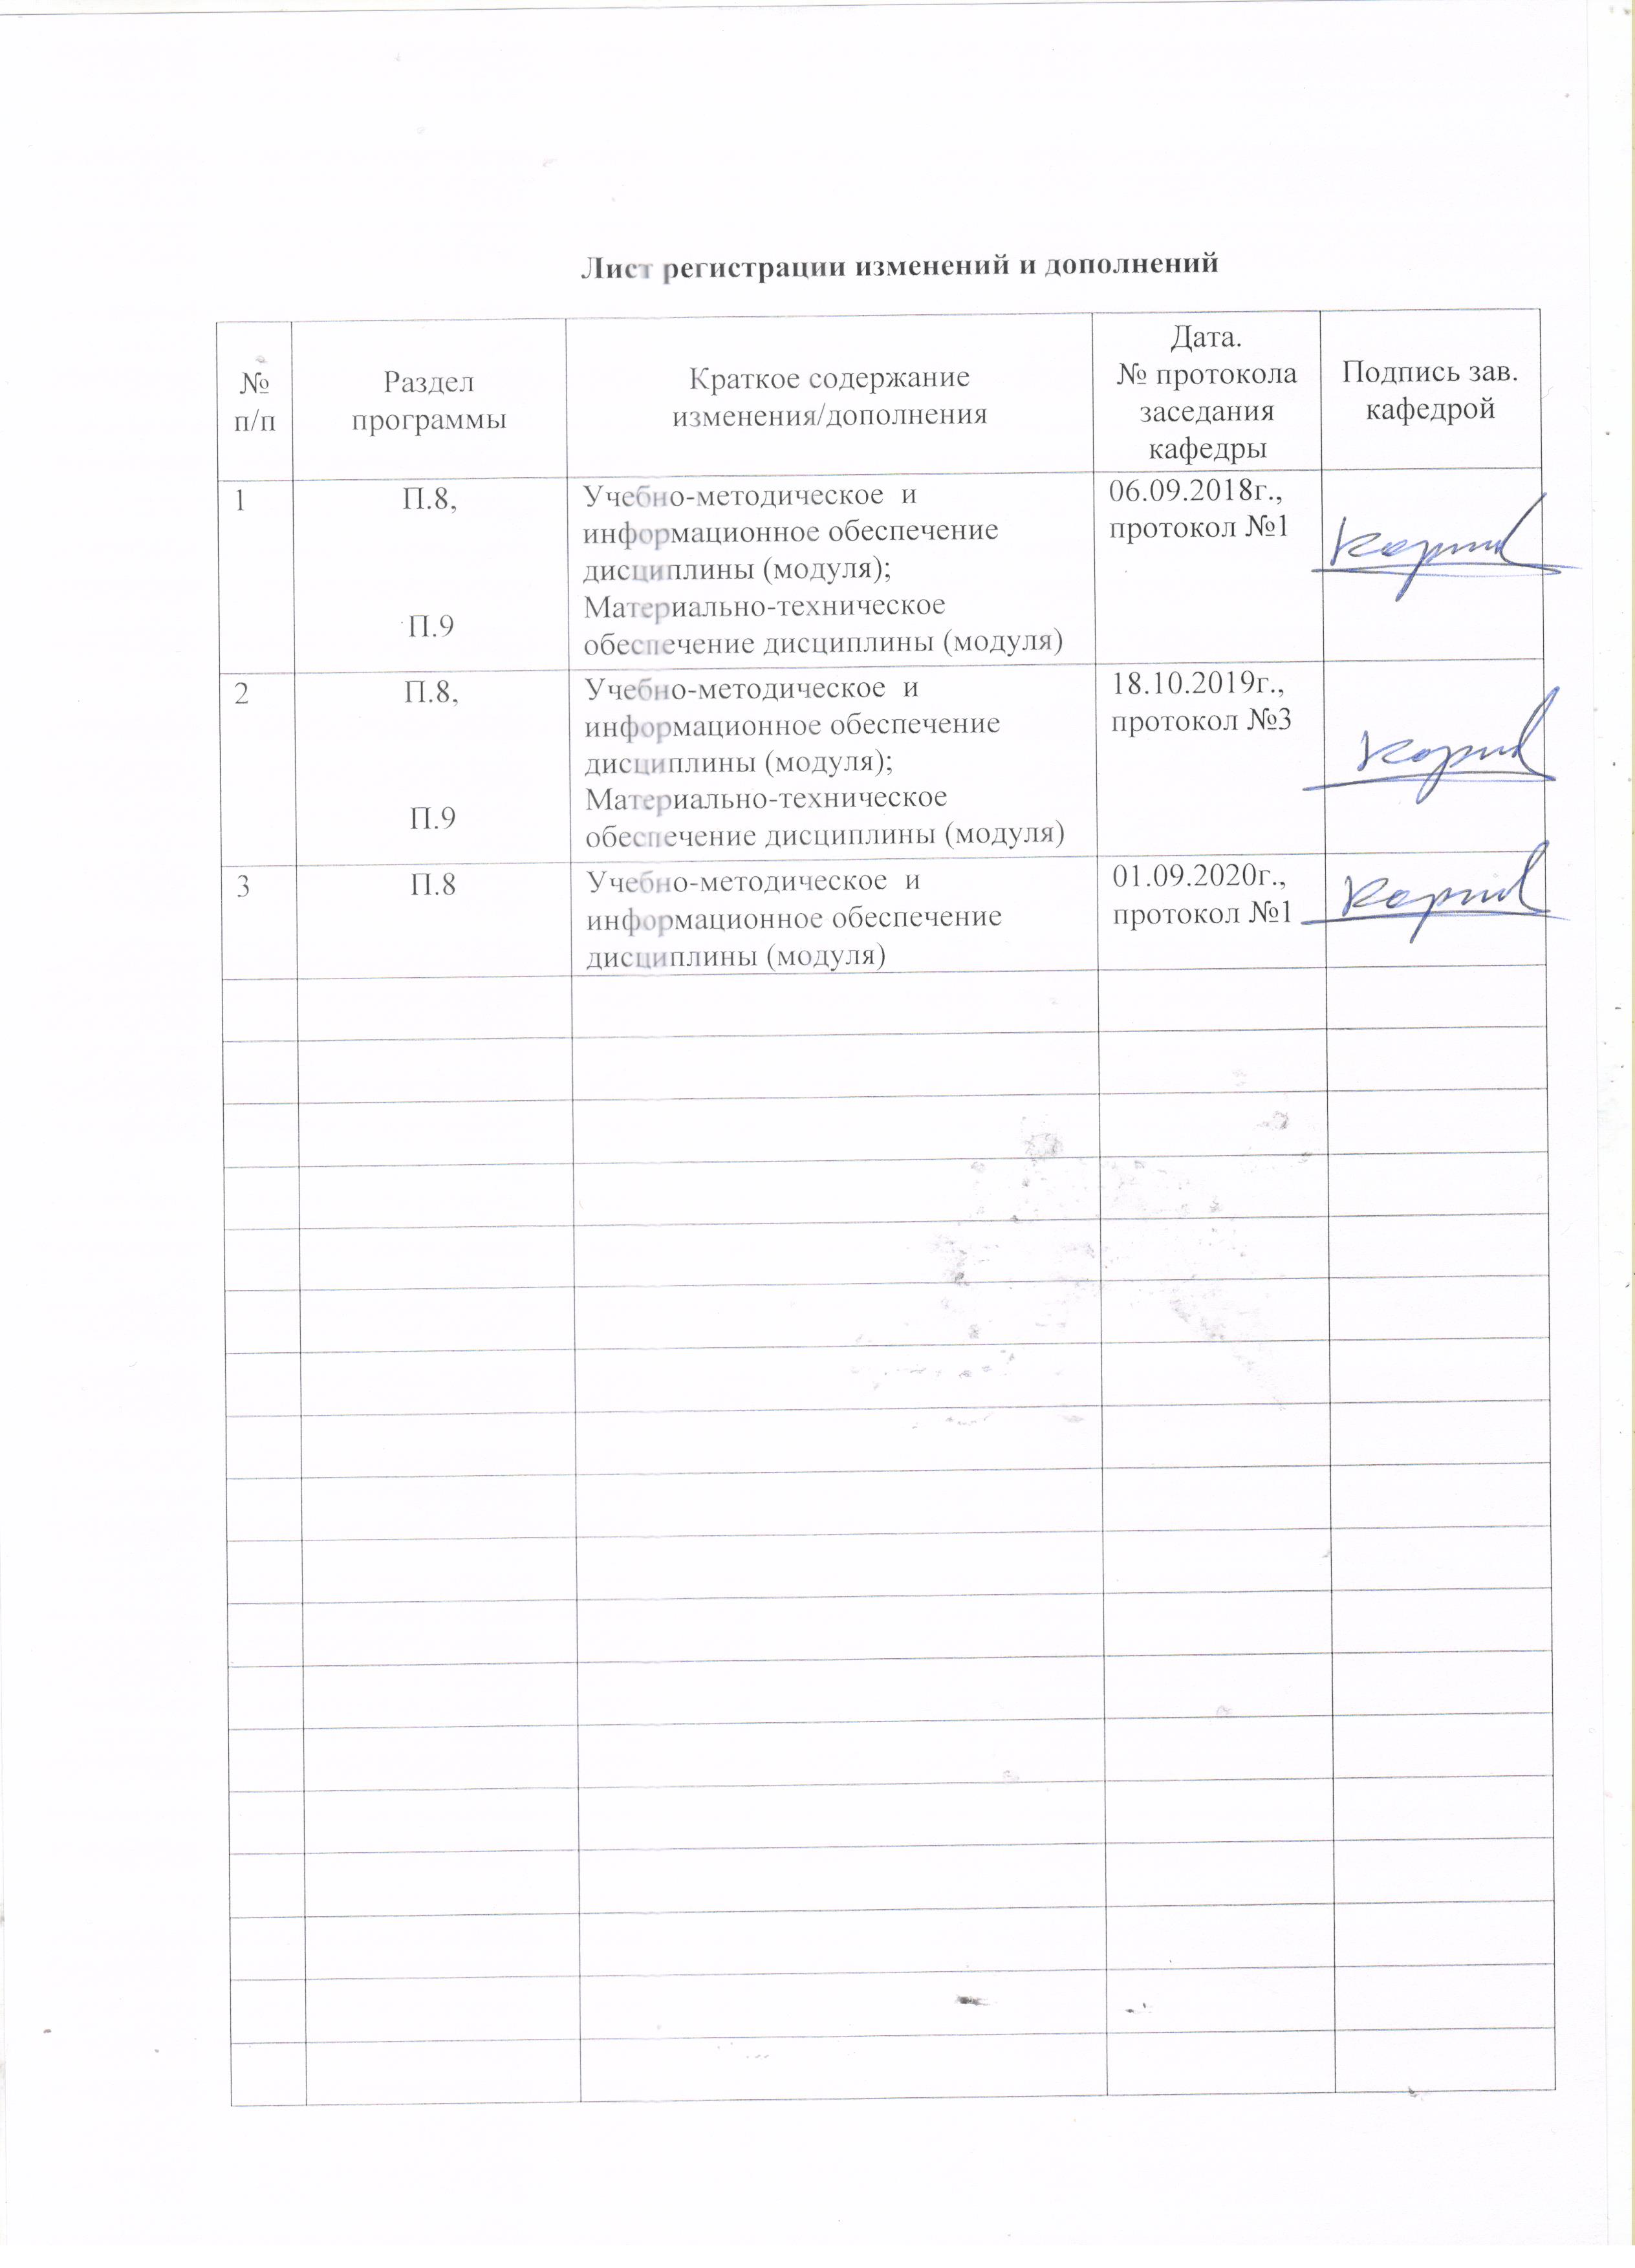

1 Цели освоения дисциплины (модуля)
Целями освоения дисциплины (модуля) «Моделирование транспортных процессов и систем» являются развитие у студентов личностных качеств, а также формирование общекультурных и профессиональных компетенций в области моделирования транспортных систем и процессов для управления их параметрами.

2 Место дисциплины (модуля) в структуре образовательной программы
подготовки бакалавра (магистра, специалиста)
Дисциплина «Моделирование транспортных процессов и систем» входит в вариативную часть блока 1 образовательной программы.
Для изучения дисциплины необходимы знания, умения, владения, сформированные в результате изучения следующих дисциплин: «Математика», «Информатика», «Общий курс транспорта».
Знания, умения, владения, полученные при изучении данной дисциплины, будут необходимы при изучении следующих дисциплин: «Информационные технологии на транспорте», «Экономика транспорта», «Планирование эксперимента».

3 Компетенции обучающегося, формируемые в результате освоения
дисциплины (модуля) и планируемые результаты обучения
В результате освоения дисциплины (модуля) «Моделирование транспортных процессов и систем» обучающийся должен обладать следующими компетенциями:

Структурный  элемент  компетенции | Планируемые результаты обучения
ПК-9 способность определять параметры оптимизации логистических транспортных цепей и звеньев с учетом критериев оптимальности
Знать | - алгоритмы моделирования транспортных процессов и цепей поставок
Уметь | - составлять оптимизационные математические модели логистических и транспортных процессов
Владеть | - навыком выбора и расчета оптимальных параметров различных транспортных систем
ПК-17 способность выявлять приоритеты решения транспортных задач с учетом показателей экономической эффективности и экологической безопасности
Знать | - постановку задач математического моделирования
Уметь | - формулировать и математически описывать критерии оптимизации транспортных задач
Владеть | - навыком решения оптимизационных транспортных задач математическими методами и с использованием систем поддержки решений
ПК-25 способность выполнять работы в области научно-технической деятельности по основам проектирования, информационному обслуживанию, основам организации производства, труда и управления транспортным производством, метрологического обеспечения и технического контроля
Знать | - основы проектирования и организации функционирования транспортной отрасли
Уметь | - применять математические методы при принятии управленческих решений
Владеть | - навыком использования методов моделирования и оптимизации производственных и транспортных процессов

4 Структура и содержание дисциплины (модуля)
Общая трудоемкость дисциплины составляет 4 зачетных единиц 144 акад. часов, в том числе:
– контактная работа – _57,2_ акад. часов:
– аудиторная – _54_ акад. часов;
– внеаудиторная – _3,2_ акад. часов
– самостоятельная работа – 51,1 акад. часов;
– подготовка к экзамену – 35,7 акад. часа.

Раздел/тема  дисциплины | Семестр | Аудиторная  контактная работа  (в акад. часах) |  |  | Самостоятельная работа (в акад. часах) | Вид самостоятельной  работы | Форма текущего контроля успеваемости и  промежуточной аттестации | Код и структурный  элемент  компетенции
Раздел/тема  дисциплины | Семестр | лекции | лаборат.  занятия | практич. занятия
1 Раздел «Введение в дисциплину»  1.1 Тема «Понятие математической модели, математического моделирования»  1.2 Тема «Классификация математических методов решения моделей»  1.3 Тема «Виды транспортных задач и методов их решения» | 5 | 3 |  | 6/2И | 10 | - изучение учебной и научной литературы;  - работа с электронными учебниками;  - выполнение контрольной работы;  - работа с тестовыми системами | - устный опрос;  - консультации;  - проверка контрольной работы;  - тестирование | ПК-9-зув  ПК-17-зув  ПК-25-зув
2 Раздел «Моделирование транспортных процессов и систем»  2.1 Тема «Алгоритм составления математических моделей»  2.2 Тема «Составление и решение дескриптивных моделей»  2.3 Тема «Составление и решение оптимизационных моделей» | 5 | 3 |  | 6/3И | 10 |  |  | ПК-9-зув  ПК-17-зув  ПК-25-зув
3 Раздел «Визуализация моделирования транспортных процессов и систем»  3.1 Тема «Графическое представление решения математических моделей»  3.2 Тема «Графоаналитический метод решения дескриптивных моделей»  3.3 Тема «Графоаналитический метод решения оптимизационных моделей» | 5 | 4 |  | 8/3И | 10 | - изучение учебной и научной литературы;  - работа с электронными учебниками;  - выполнение контрольной работы;  - работа с тестовыми системами | - устный опрос;  - консультации;  - проверка контрольной работы;  - тестирование | ПК-9-зув  ПК-17-зув  ПК-25-зув
4 Раздел «Универсальные методы моделирования транспортных процессов и систем»  4.1 Тема «Симплексный метод решения задач линейного программирования»  4.2 Тема «Составление и расчёт симплексных таблиц»  4.3 Тема «Симплексный метод с искусственным базисом» | 5 | 4 |  | 8/3И | 10 |  |  | ПК-9-зув  ПК-17-зув  ПК-25-зув
5 Раздел «Распределительные транспортные задачи»  5.1 Тема «Постановка транспортной задачи линейного программирования»  5.2 Тема «Метод потенциалов»  5.3 Тема «Алгоритм решения транспортной задачи линейного программирования методом потенциалов» | 5 | 4 |  | 8/3И | 10,1 |  |  | ПК-9-зув  ПК-17-зув  ПК-25-зув
Итого по дисциплине |  | 18 |  | 36/14И | 51,1 |  | Экзамен

5 Образовательные и информационные технологии
Образовательные и информационные технологии, используемые при освоении дисциплины (модуля) «Моделирование транспортных процессов и систем» являются:
1. Традиционные образовательные технологии – организация образовательного процесса, предполагающая прямую трансляцию знаний от преподавателя к студенту (преимущественно на основе объяснительно-иллюстративных методов обучения).
Формы учебных занятий с использованием традиционных технологий:
Информационная лекция – последовательное изложение материала в дисциплинарной логике, осуществляемое преимущественно вербальными средствами (монолог преподавателя).
Семинар – беседа преподавателя и студентов, обсуждение заранее подготовленных сообщений по каждому вопросу плана занятия с единым для всех перечнем рекомендуемой обязательной и дополнительной литературы.
2. Информационно-коммуникационные образовательные технологии – организация образовательного процесса, основанная на применении специализированных программных сред и технических средств работы с информацией.
Формы учебных занятий с использованием информационно-коммуникационных технологий:
Лекция-визуализация – изложение содержания сопровождается презентацией (демонстрацией учебных материалов, представленных в различных знаковых системах, в т.ч. иллюстративных, графических, аудио- и видеоматериалов).

6 Учебно-методическое обеспечение самостоятельной работы обучающихся
Учебно-методическое и информационное обеспечение для изучения учебной и научной литературы приведено в разделе 8.

Контрольная работа на тему «Моделирование транспортных процессов» выполняется студентами для углубления теоретических знаний по дисциплине и приобретения практических навыков математического моделирования транспортных процессов и систем. Контрольная работа содержит 5 практических заданий, выполняемых студентами самостоятельно по вариантам. Данные задания предусматривают рассмотрение основных математических методов, используемых при моделировании транспортных процессов и систем.

Задание № 1. Дескриптивная математическая модель.
Отчет по заданию должен содержать:
- Условие задачи.
- Математическую модель, построенную по условию задачи, в данном задании математическая модель – система линейных уравнений.
- Распечатку результата решения математической модели на компьютере.
- Интерпретацию полученных результатов, т.е. описание физического смысла полученных результатов.

Задание № 2. Оптимизационная математическая модель.
Отчет по заданию должен содержать:
- Условие задачи.
- Математическую модель, содержащую целевую функцию и систему ограничений, а также комментарий относительно физического смысла целевой функции.
- Распечатку результата решения математической модели на компьютере.
- Оптимальные значения переменных и целевой функции с указанием соответствующих размерностей.

Задание № 3. Графоаналитический метод.
Отчет по заданию должен содержать:
- Условие задачи.
- Все графические построения: область допустимых значений модели; начальное положение прямой – целевой функции; экстремальное положение этой прямой; экстремальную точку.
- Аналитические расчеты координат точки экстремума.
- Распечатку результата решения математической модели на компьютере.

Задание № 4. Симплексный метод.
Отчет по заданию должен содержать:
- Условие задачи.
- Симплекс-преобразования, оформленные в виде таблиц.
- Оптимальные значения переменных и целевой функции.
- Распечатку результата решения математической модели на компьютере.

Задание № 5. Метод потенциалов.
Отчет по заданию должен содержать:
- Исходные данные для решения транспортной задачи.
- Начальный план перевозок после приведения транспортной задачи к закрытому типу (в матричной форме). расчет стоимости перевозок по начальному плану.
- Промежуточные (улучшенные планы перевозок) с соответствующими расчетами положительной сдвижки, построениями замкнутого контура перераспределения перевозок и расчетом стоимости перевозок по улучшенному плану.
- Оптимальный план перевозок и расчет стоимости перевозок по этому плану.
- Распечатка результата решения ТЗЛП в электронных таблицах Excel.

Тестирование проводится в компьютерном классе и представлено вопросами и сформулированными на них вариантами ответов. При ответе на вопрос необходимо выбрать один вариант ответа. Оценка правильности ответов представлена по окончании теста. Количество попыток прохождения теста – однократно.

7 Оценочные средства для проведения промежуточной аттестации
а) Планируемые результаты обучения и оценочные средства для проведения промежуточной аттестации:

Структурный элемент  компетенции | Планируемые результаты обучения | Оценочные средства
ПК-9 способность определять параметры оптимизации логистических транспортных цепей и звеньев с учетом критериев оптимальности
Знать | - алгоритмы моделирования транспортных процессов и цепей поставок | Примерные теоретические вопросы:  - Понятие модели транспортного процесса.  - Сущность и цели моделирования транспортных процессов.  - Классификация математических моделей.  - Виды математических моделей.  - Структура математической оптимизационной модели.  - Особенности линейных оптимизационных моделей и методов их решения.  - Понятие дескриптивной линейной математической модели.  - Методы решения линейных дескриптивных математических моделей.  - Сущность методов оптимизации линейных моделей.  - Порядок построения и решения линейной оптимизационной математической модели.
Уметь | - составлять оптимизационные математические модели логистических и транспортных процессов | Примерные практические задания:  1. Составьте дескриптивную математическую модель и найдите допустимое решение в Excel «Поиск решения»  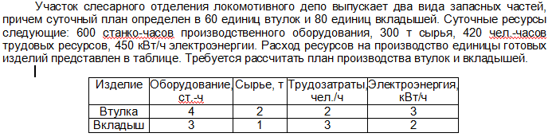  2. Составьте оптимизационную математическую модель и найдите оптимальное решение в Excel «Поиск решения»  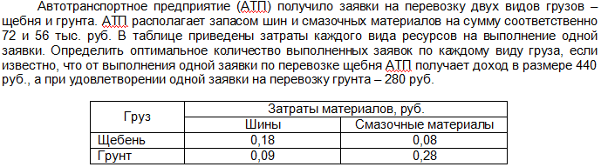
Владеть | - навыком выбора и расчета оптимальных параметров различных транспортных систем | Примерные тестовые вопросы:  1. Что является критерием эффективности транспортного процесса:  1) отношение затрат ресурсов к величине прибыли, получаемой при выполнении перевозок;  2) величина прибыли от перевозок грузов или пассажиров;  3) отношение прибыли от перевозок к сумме затрат ресурсов, необходимых для осуществления перевозок;  4) сумма затрат ресурсов, необходимых для осуществления перевозок?  2. Что такое математическая оптимизационная модель транспортного процесса:  1) совокупность целевой функции, описывающей критерий оптимальности транспортного процесса, и системы ограничений, накладываемых на переменные целевой функции;  2) система уравнений, описывающая взаимосвязи между величинами расхода различных ресурсов, расходуемых при осуществлении транспортного процесса;  3) множество значений, определяющих величины расхода ресурса каждого вида?  3. К какой категории моделей относится модель, описывающая процесс, в котором при увеличении расхода одного из ресурсов расход других уменьшается по гиперболической зависимости:  1) к категории динамических моделей;  2) к категории специальных моделей;  3) к категории нелинейных моделей;  4) к категории вероятностных моделей?  4. Какие методы оптимизации могут применяться для решения линейной статической детерминированной оптимизационной модели:  1) комбинаторные методы и методы динамического программирования;  2) метод потенциалов и методы нелинейного программирования;  3) методы нелинейного программирования и комбинаторные методы;  4) методы линейного программирования, комбинаторные и специальные методы?  5. Каким образом задача линейного программирования приводится к канонической форме, если система ограничений задачи задана системой неравенств вида ≤ (меньше или равно):  1) путем введения в левую часть каждого неравенства искусственных переменных;  2) путем введения в левую часть каждого неравенства дополнительных переменных;  3) путем введения в левую часть каждого неравенства искусственных и дополнительных переменных;  4) путем введения в правую часть каждого неравенства искусственных переменных?  6. Как изменяются свободные члены уравнений системы ограничений прямой задачи линейного программирования в процессе ее преобразования в двойственную задачу:  1) становятся коэффициентами при неизвестных в системе ограничений двойственной задачи;  2) остаются свободными членами уравнений в системе ограничений прямой задачи;  3) становятся коэффициентами при неизвестных в целевой функции обратной задачи;  4) становятся свободными членами уравнений в системе ограничений обратной задачи?
ПК-17 способность выявлять приоритеты решения транспортных задач с учетом показателей экономической эффективности и экологической безопасности
Знать | - постановку задач математического моделирования | Примерные теоретические вопросы:  - Этапы процесса моделирования транспортного процесса.  - Область применения графоаналитического метода.  - Алгоритм решения графоаналитическим методом линейных оптимизационных моделей.  - Сущность симплексного метода.  - Алгоритм решения симплексным методом линейных оптимизационных моделей.  - Понятие базиса.  - Сущность симплексного метода с искусственным базисом.  - Особенности алгоритма использования симплексного метода с искусственным базисом.  - Порядок добавления в математическую модель искусственного базиса.
Уметь | - формулировать и математически описывать критерии оптимизации транспортных задач | Примерные практические задания:  1. Найдите оптимальное решение математической модели графоаналитическим методом  $$\begin{aligned}Z=x_{1}−x_{2}→\text{min,} \\ \left\{\begin{matrix}x_{1}+3x_{2}≤\text{12}; \\ 3x_{1}−x_{2}≥6; \\ 3x_{1}+4x_{2}≥0\text{.}\end{matrix}\right.\end{aligned}$$  2. Найдите оптимальное решение математической модели симплексным методом  $$\begin{aligned}Z=2x_{1}+x_{2}+2x_{3}+3x_{4}→\text{max,} \\ \left\{\begin{matrix}3x_{1}−x_{3}−x_{4}≤6; \\ x_{2}−x_{3}+x_{4}≤2; \\ −x_{1}+x_{2}+x_{3}≤5\text{.}\end{matrix}\right.\end{aligned}$$
Владеть | - навыком решения оптимизационных транспортных задач математическими методами и с использованием систем поддержки решений | Примерные тестовые вопросы:  1. Что представляет из себя многогранник решений в задаче линейного программирования с двумя неизвестными:  1) область, образованную пересечением прямых, изображающих уравнения системы ограничений;  2) область, образованную пересечением прямых, изображающих уравнения системы ограничений, и прямой, изображающей целевую функцию;  3) область, образованную пересечением прямой, изображающей целевую функцию, и осей координат;  4) область, образованную пересечением прямых, изображающих целевые функции?  2. В чем заключается идея симплексного метода:  1) в направленном переборе базисных решений системы уравнений с целью поиска единственного решения, при котором достигается экстремум целевой функции;  2) в поиске решения системы уравнений задачи линейного программирования;  3) в определении базисных переменных;  4) в определении разрешающих строки и столбца симплексной таблицы?  3. Какие значения будут иметь элементы индексной строки последней симплексной таблицы, содержащей решение задачи линейного программирования на минимум:  1) положительные или нулевые;  2) отрицательные или нулевые;  3) только нулевые;  4) только положительные?  4. В каком случае задачу линейного программирования необходимо решать симплексным методом с искусственным базисом:  1) если система ограничений содержит уравнения и (или) неравенства вида ≥;  2) если система ограничений содержит неравенства вида ≤;  3) если в целевой функции отсутствуют переменные с коэффициентом +1;  4) если в целевой функции отсутствуют переменные с коэффициентом -1?  5. Выберите правильную последовательность действий в процессе математического моделирования транспортного процесса:  1) выбор метода оптимизации, выбор целевой функции, определение ограничений; применение модели;  2) выбор переменных модели, определение ограничений модели, выбор критерия эффективности, формулировка целевой функции, упрощение модели, выбор метода оптимизации, верификация модели; применение модели;  3) формулировка целевой функции, применение модели, верификация модели, оценка эффективности модели, определение ограничений модели, упрощение модели;  4) формулировка целевой функции, применение модели, оценка эффективности модели, упрощение модели, определение ограничений модели, верификация модели.  6. Какой критерий оптимальности описывает целевая функция в задаче распределения ресурсов:  1) минимум затрат ресурсов на изготовление продукции;  2) максимум прибыли от реализации готовой продукции;  3) минимум расхода ресурсов на изготовление единицы продукции;  4) минимум запасов ресурсов?
ПК-25 способность выполнять работы в области научно-технической деятельности по основам проектирования, информационному обслуживанию, основам организации производства, труда и управления транспортным производством, метрологического обеспечения и технического контроля
Знать | - основы проектирования и организации функционирования транспортной отрасли | Примерные теоретические вопросы:  - Общая характеристика линейных оптимизационных моделей специального типа.  - Постановка статической транспортной задачи линейного программирования.  - Методы составления базового плана перевозок.  - Алгоритм решения статической транспортной задачи линейного программирования в матричной постановке методом потенциалов.  - Сущность метода потенциалов.  - Перспективные направления практического использования математических моделей и методов при планировании и управлении на транспорте.
Уметь | - применять математические методы при принятии управленческих решений | Примерные практические задания:  1. Составьте оптимизационную математическую модель транспортной задачи линейного программирования  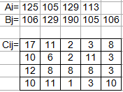  2. Найдите оптимальное решение транспортной задачи линейного программирования методом потенциалов  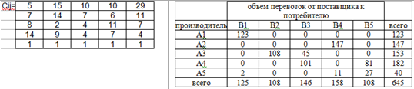
Владеть | - навыком использования методов моделирования и оптимизации производственных и транспортных процессов | Примерные тестовые вопросы:  1. Какие условия входят в состав ограничений транспортной задачи линейного программирования:  1) условие минимума затрат на перевозки груза;  2) условие вывоза продукции в полном объеме от поставщиков и удовлетворение спроса потребителей, условие равенства объемов спроса и предложения, условие неотрицательности объемов перевозок;  3) условие превышения объемов спроса над объемами предложения, условие минимума затрат на перевозки, условие неотрицательности объемов перевозок;  4) только условие неотрицательности объемов перевозок?  2. Как рассчитываются потенциалы потребителей груза при решении транспортной задачи линейного программирования методом потенциалов:  1) как разность между потенциалом поставщика и стоимости перевозки единицы груза между поставщиком и потребителем;  2) как сумма потенциала поставщика и стоимости перевозки единицы груза между поставщиком и потребителем;  3) как произведение потенциала поставщика и стоимости перевозки единицы груза между поставщиком и потребителем;  4) как частное потенциала поставщика и стоимости перевозки единицы груза между поставщиком и потребителем?  3. Для чего применяется метод «северо-западного угла»:  1) для расчета потенциалов при решении транспортной задачи линейного программирования;  2) для построения начального (базисного) плана перевозок в транспортной задаче линейного программирования;  3) для расчета затрат на перевозки при решении транспортной задачи линейного программирования;  4) для решения транспортной задачи линейного программирования в матричной постановке?  4. Что обозначается при помощи потенциалов дуг транспортной сети:  1) длины дуг или затраты на перевозку единицы груза по дугам;  2) суммы потенциалов предшествующих дуг, входящих в состав оптимального маршрута;  3) объемы перевозимого груза по дуге;  4) длина маршрута от начальной вершины транспортной сети до данной дуги?  5. Что описывает таблица оптимальных путей:  1) все оптимальные пути от одной или нескольких начальных вершин до всех остальных вершин транспортной сети;  2) один оптимальный маршрут между двумя любыми вершинами транспортной сети;  3) несколько оптимальных маршрутов между заданными начальными и конечными вершинами транспортной сети;  4) все оптимальные пути от одной начальной вершины до всех остальных вершин транспортной сети?  6. Какие дополнительные ограничения позволяет учесть сетевая постановка транспортной задачи линейного программирования:  1) ограничения, накладываемые структурой транспортной сети и ограничения на пропускную способность ее дуг;  2) ограничения на пропускную способность вершин транспортной сети;  3) ограничения на стоимость хранения грузов в вершинах транспортной сети;  4) ограничения на неотрицательность объемов перевозок?  7. Чему будет равна величина невязки в оптимальном плане перевозок, построенном в результате решения транспортной задачи в сетевой постановке:  1) максимальному объему перевозок;  2) нулю;  3) минус единице;

б) Порядок проведения промежуточной аттестации, показатели и критерии оценивания:
Промежуточная аттестация по дисциплине «Моделирование транспортных процессов и систем» включает теоретические вопросы, позволяющие оценить уровень усвоения обучающимися знаний, и практические и комплексные задания, выявляющие степень сформированности умений и владений, проводится в форме экзамена.
Экзамен по данной дисциплине проводится в устной форме по экзаменационным билетам, каждый из которых включает 2 теоретических вопроса.
Показатели и критерии оценивания экзамена:
– на оценку «отлично» (5 баллов) – обучающийся демонстрирует высокий уровень сформированности компетенций, всестороннее, систематическое и глубокое знание учебного материала, свободно выполняет практические задания, свободно оперирует знаниями, умениями, применяет их в ситуациях повышенной сложности.
– на оценку «хорошо» (4 балла) – обучающийся демонстрирует средний уровень сформированности компетенций: основные знания, умения освоены, но допускаются незначительные ошибки, неточности, затруднения при аналитических операциях, переносе знаний и умений на новые, нестандартные ситуации.
– на оценку «удовлетворительно» (3 балла) – обучающийся демонстрирует пороговый уровень сформированности компетенций: в ходе контрольных мероприятий допускаются ошибки, проявляется отсутствие отдельных знаний, умений, навыков, обучающийся испытывает значительные затруднения при оперировании знаниями и умениями при их переносе на новые ситуации.
– на оценку «неудовлетворительно» (2 балла) – обучающийся демонстрирует знания не более 20% теоретического материала, допускает существенные ошибки, не может показать интеллектуальные навыки решения простых задач.
– на оценку «неудовлетворительно» (1 балл) – обучающийся не может показать знания на уровне воспроизведения и объяснения информации, не может показать интеллектуальные навыки решения простых задач.

8 Учебно-методическое и информационное обеспечение дисциплины (модуля)
а) Основная литература:
1. Колемаев, В. А. Математические методы и модели исследования операций : учебник для студентов вузов, обучающихся по специальности 080116 «Математические методы в экономике» и другим экономическим специальностям / В. А. Колемаев ; под ред. В. А. Колемаева. - Москва : ЮНИТИ-ДАНА, 2012. - 592 с. - ISBN 978-5-238-01325-1. - Текст : электронный. - URL: https://znanium.com/read?id=144972.
2. Основы организации и управления транспортными системами : учебное пособие / [С. Н. Корнилов, А. Н. Рахмангулов, Н. А. Осинцев и др.] ; МГТУ. - Магнитогорск : МГТУ, 2016. - 1 электрон. опт. диск (CD-ROM). - Загл. с титул. экрана. - URL: https://magtu.informsystema.ru/uploader/fileUpload?name=2856.pdf&show=dcatalogues/1/1133640/2856.pdf&view=true . - Макрообъект. - Текст : электронный. - Сведения доступны так-же на CD-ROM.

б) Дополнительная литература:
1. Северцев, Н. А. Исследование операций: принципы принятия решений и обеспечение безопасности : учебное пособие для вузов / Н. А. Северцев, А. Н. Катулев ; под редакцией П. С. Краснощекова. — 2-е изд., перераб. и доп. — Москва : Издательство Юрайт, 2020. — 319 с. — (Высшее образование). — ISBN 978-5-534-07581-6. — Текст : электронный // ЭБС Юрайт [сайт]. — URL: https://urait.ru/viewer/issledovanie-operaciy-principy-prinyatiya-resheniy-i-obespechenie-bezopasnosti-454393#page/1.
2. Трофимова, В. Ш. Исследование операций : методы и модели сетевого планирования и управления : учебное пособие / В. Ш. Трофимова ; МГТУ, каф. ММвЭ. - Магнитогорск, 2009. - 107 с. : ил., граф., табл. - URL: https://magtu.informsystema.ru/uploader/fileUpload?name=256.pdf&show=dcatalogues/1/1060521/256.pdf&view=true. - Макрообъект. - Текст : электронный. - Имеется печатный аналог.
3. Черников, Ю.Г. Системный анализ и исследование операций : учебное пособие / Ю.Г. Черников. — Москва : Горная книга, 2006. — 370 с. — ISBN 5-91003-007-8. — Текст : электронный // Лань : электронно-библиотечная система. — URL: https://e.lanbook.com/reader/book/3512/#1.
4. Современные проблемы транспортного комплекса России [Журнал] / Изд-во Магнитогорск. гос. техн. ун-та им. Г.И. Носова. – ISSN 2222-9396. Режим доступа: https://transcience.ru.

в) Методические указания:
1. Методы оптимизации. Задачник : учебное пособие для бакалавриата и магистратуры / В. В. Токарев, А. В. Соколов, Л. Г. Егорова, П. А. Мышкис. — Москва : Издательство Юрайт, 2019. — 292 с. — (Бакалавр и магистр. Академический курс). — ISBN 978-5-534-10417-2. — Текст : электронный // ЭБС Юрайт [сайт]. — URL: https://urait.ru/viewer/metody-optimizacii-zadachnik-429999.

г) Программное обеспечение и Интернет-ресурсы:
Наименование ПО | № договора | Срок действия лицензии
MS Windows 7 | Д-1227 от 08.10.2018  Д-757-17 от 27.06.2017 | 11.10.2021  27.07.2018
MS Office 2007 | №135 от 17.09.2007 | бессрочно
FAR Manager | свободно распространяемое ПО | бессрочно
7Zip | свободно распространяемое ПО | бессрочно

Профессиональные базы данных и информационные справочные системы
Название курса | Ссылка
Национальная информационно-аналитическая система – Российский индекс научного цитирования (РИНЦ) | URL: https://elibrary.ru/project_risc.asp
Поисковая система Академия Google (Google Scholar) | URL: https://scholar.google.ru/
Информационная система - Единое окно доступа к информационным ресурсам | URL: http://window.edu.ru/
Федеральное государственное бюджетное учреждение «Федеральный институт промышленной собственности» | URL: http://www1.fips.ru/
Электронные ресурсы библиотеки МГТУ им. Г.И. Носова | URL: http://magtu.ru8085/marcweb2/Default.asp
Международная наукометрическая реферативная и полнотекстовая база данных научных изданий «Web of science» | URL: http://webofscience.com
Международная реферативная и полнотекстовая справочная база данных научных изданий «Scopus» | URL: http://scopus.com
Международная база полнотекстовых журналов Springer Journals | URL: http://link.springer.com/
Международная база справочных изданий по всем отраслям знаний SpringerReferance | URL: http://www.springer.com/references

9 Материально-техническое обеспечение дисциплины (модуля)
Материально-техническое обеспечение дисциплины включает:
Тип и название аудитории | Оснащение аудитории
Учебные аудитории для проведения занятий лекционного типа | Мультимедийные средства хранения, передачи и представления информации
Учебные аудитории для проведения практических занятий, занятий семинарского типа, групповых и индивидуальных консультаций, текущего контроля и промежуточной аттестации | Мультимедийные средства хранения, передачи и представления информации
Помещения для самостоятельной работы обучающихся | Персональные компьютеры с пакетом MS Office, выходом в Интернет и с доступом в электронную информационно-образовательную среду университета
Помещения для хранения и профилактического обслуживания учебного оборудования | Стеллажи для хранения учебно-методической документации, учебного оборудования и учебно-наглядных пособий

